Шаблон отчёта по лабораторной работе

Лабораторная работа № 3

Мерич Дорук Каймакджыоглу

Содержание

# Цель работы

Получение практических навыков работы в консоли с атрибутами файлов для групп пользователей.

# Задание

Дискреционное разграничение прав в Linux. Два пользователя

# Теоретическое введение

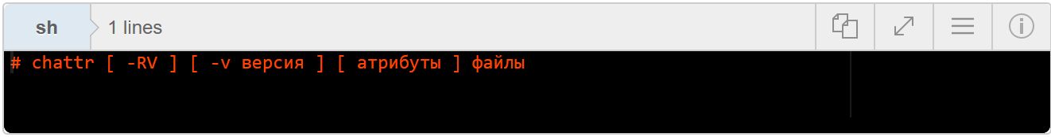 У каждого файла имеется определённый набор свойств в файловой системе. Например, это права доступа, владелец, имя, метки времени. В Linux каждый файл имеет довольно много свойств, например, права доступа устанавливаются трижды (для владельца, группы и всех прочих), метки времени также бывают трёх разных видов (время создание, доступа и изменения).

# Выполнение лабораторной работы

1. В установленной операционной системе создайте учётную запись пользователя guest (использую учётную запись администратора),Задайте пароль для пользователя guest (использую учётную запись администратора), аналогично создайте второго пользователя guest2, добавьте пользователя guest2 в группу guest. 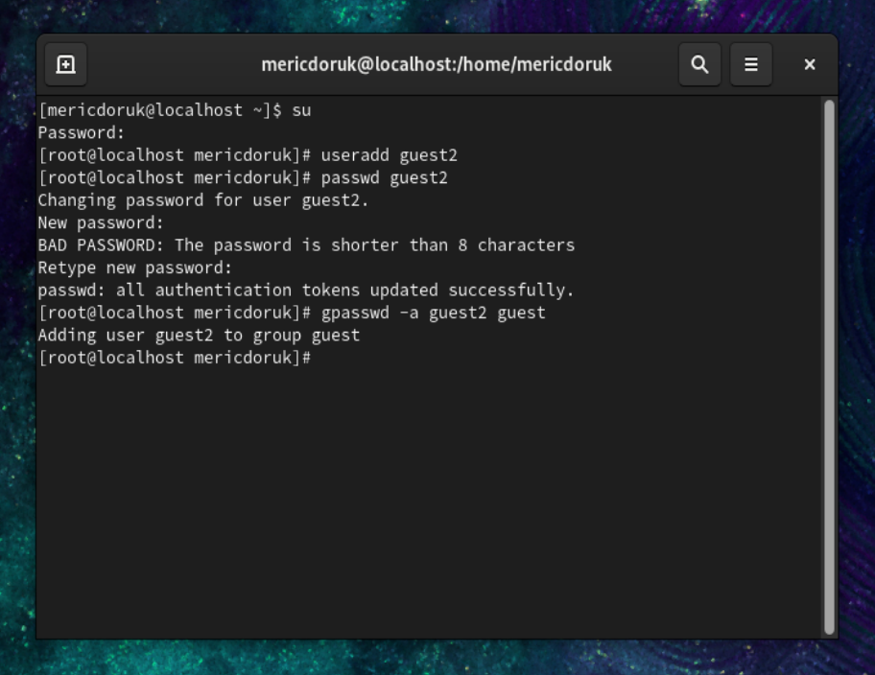
2. Осуществите вход в систему от двух пользователей на двух разных консолях, Для обоих пользователей командой pwd определите директорию, в которой вы находитесь. Сравните её с приглашениями командной строки. guest на первой консоли и guest2 на второй консоли, Уточните имя вашего пользователя, его группу, кто входит в неё и к каким группам принадлежит он сам. Определите командами groups guest и groups guest2, в какие группы входят пользовате- ли guest и guest2. Сравните вывод команды groups с выводом команд id -Gn и id -G. 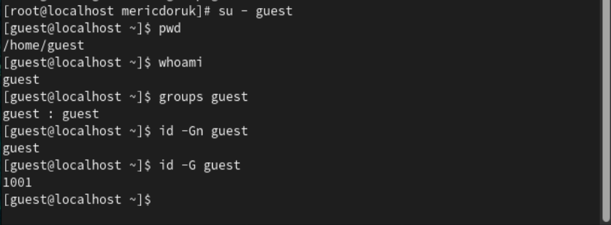 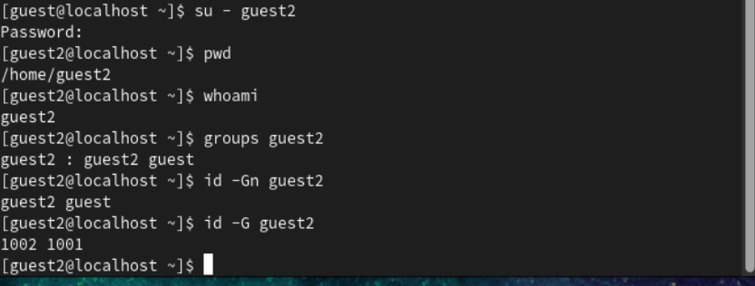
3. Сравните полученную информацию с содержимым файла /etc/group. Просмотрите файл командой cat /etc/group, От имени пользователя guest2 выполните регистрацию пользователя guest2 в группе guest командой newgrp guest. 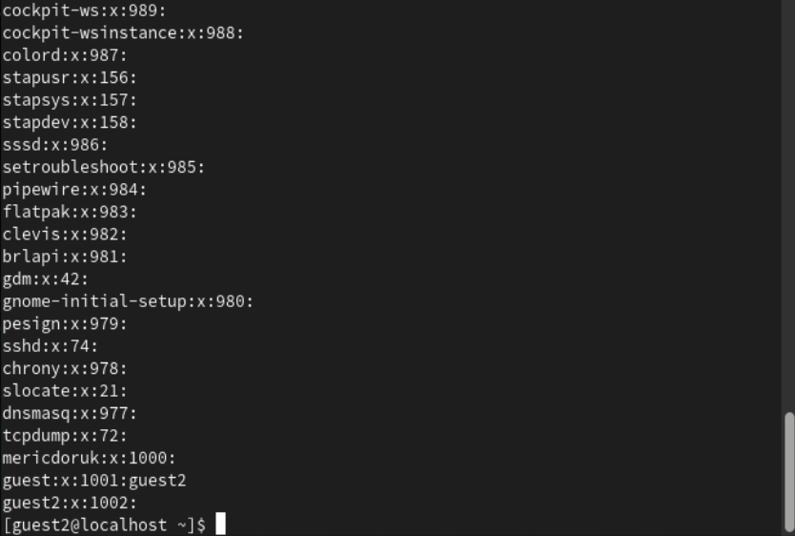 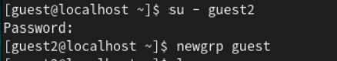
4. От имени пользователя guest измените права директории /home/guest, разрешив все действия для пользователей группы: chmod g+rwx /home/guest, От имени пользователя guest снимите с директории /home/guest/dir1 все атрибуты командой chmod 000 dirl. 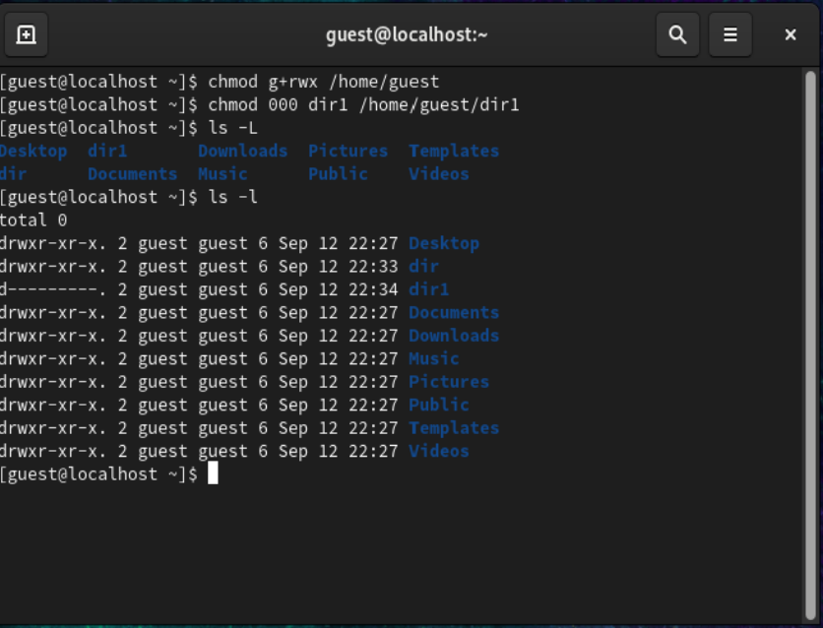
5. и проверьте правильность снятия атрибутов. Меняя атрибуты у директории dir1 и файла file1 от имени пользова- теля guest и делая проверку от пользователя guest2, заполните табл. 3.1, определив опытным путём, какие операции разрешены, а какие нет. Ес- ли операция разрешена, занесите в таблицу знак «+», если не разрешена, знак «-». Сравните табл. 2.1 (из лабораторной работы № 2) и табл. 3.1. На основании заполненной таблицы определите те или иные минимально необходимые права для выполнения пользователем guest2 операций внутри директории dir1 и заполните табл. 3.2 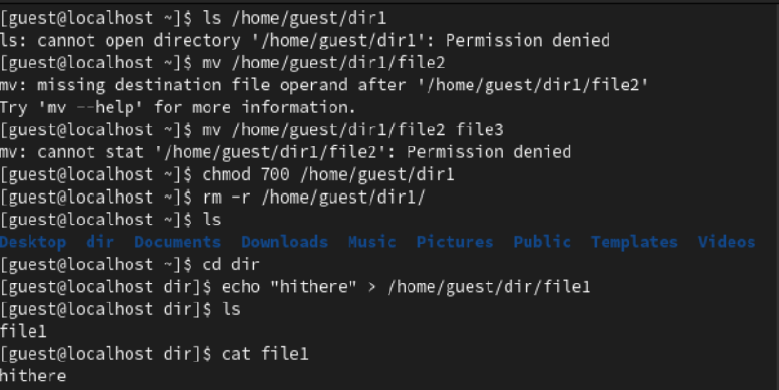 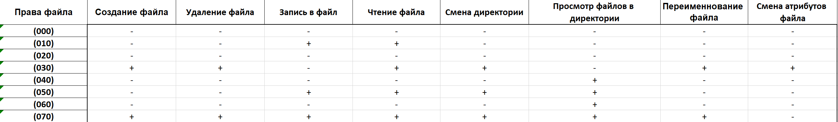 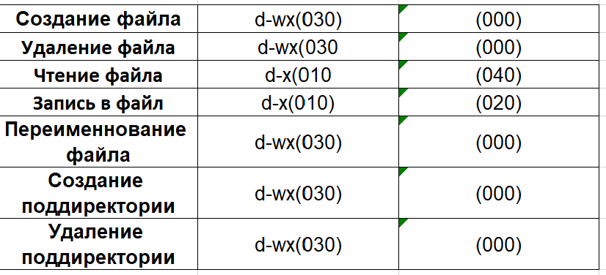

# Выводы

Learned about the attribute of files system in linux/unix enviviroment on a multi-level user base.

# Список литературы

[labarotory work 3](https://esystem.rudn.ru/pluginfile.php/2090204/mod_resource/content/4/003-lab_discret_2users.pdf) {#refs:labarotory work 3} [Attribute of files in linux](https://zalinux.ru/?p=6440) {#refs:Attribute of files in linux}